第2节 细胞的分化
【对点练习】
1．一个受精卵能发育形成复杂的生物体，主要是下列哪项生理过程起作用（ ）
A．细胞分裂 B．细胞生长 C．细胞成熟 D．细胞的分裂和分化
2．下列有关细胞分化和细胞分裂的叙述中，不正确的是（ ）
A．生物体的生长发育是细胞分裂和细胞分化的结果
B．细胞分化发生在生物体的整个生命过程中
C．细胞分裂是细胞分化的基础
D．细胞分化过程使细胞中的遗传物质逐渐减少
3．在生物体内，细胞没有表现出全能性而是分化为不同的组织器官，其原因是（ ）
A．细胞丧失了全能性
B．不同细胞中遗传信息的执行情况不同
C．不同的细胞中遗传信息不完全相同
D．在个体发育的不同时期，细胞内的遗传物质发生了变化
【巩固提升】
1．生物体内下列各种类型的细胞中，全能性最高的细胞是（ ）
A．组织细胞 B．生殖细胞 C．受精卵 D．干细胞
2．在下列自然现象或科学研究成果中，能为“动物细胞具有全能性”观点提供直接证据的是 （ ）
A．壁虎断尾后重新长出尾部 B．蜂王产下的未受精的卵细胞直接发育成雄蜂
C．用体外培养的皮肤治疗烧伤病人 D．小鼠腺细胞的自我复制
3．细胞分化过程中不会出现（ ）
A．细胞形态的变化 B．细胞结构的变化
C．细胞功能的变化 D．染色体数目的变化
4．“野火烧不尽，春风吹又生”这句谚语就细胞而言，主要体现了细胞生命历程的（ ）
A．分裂和分化 B．分裂和成熟 C．分裂和衰老 D．分化和癌变
5．植物细胞表现出全能性的必要条件是（ ）
A．给予适宜的营养和外界条件
B．导入其他植物细胞的基因
C．脱离母体后，给予适宜的培养液和植物激素
D．将成熟筛管的细胞核移到去核的卵细胞内
6．下列有关细胞分化的叙述中，错误的是（ ）
A．细胞分化与生物的发育有密切关系
B．在胚胎时期，细胞的分化程度最大
C．细胞分化是生物界普遍存在的一种生命现象
D．细胞分化是稳定的，而且一般是可逆的
7．将甲绵羊体细胞的细胞核移入乙绵羊的去除细胞核的卵细胞中，再将此细胞植入丙绵羊的子宫内，生出的小绵羊即“克隆绵羊”。那么，此“克隆绵羊”的性状（ ）
A．与甲基本相同 B．与乙基本相同
C．与丙基本相同 D．与各绵羊不一定相同
8．请据图回答下面的问题：
（1）图A为科学家将分离得到的成熟胡萝卜根的韧皮部细胞进行培养，由单个细胞发育成完整新植株的过程示意图。分离出来的胡萝卜根细胞成为细胞团是通过 分裂来完成的，细胞团中相同的细胞在发育成胚状体和植株的过程中，形态、结构和生理功能逐渐向不同方向发生了变化，这种现象叫做 。本实验说明高度分化的植物细胞仍保持着 ，即 。

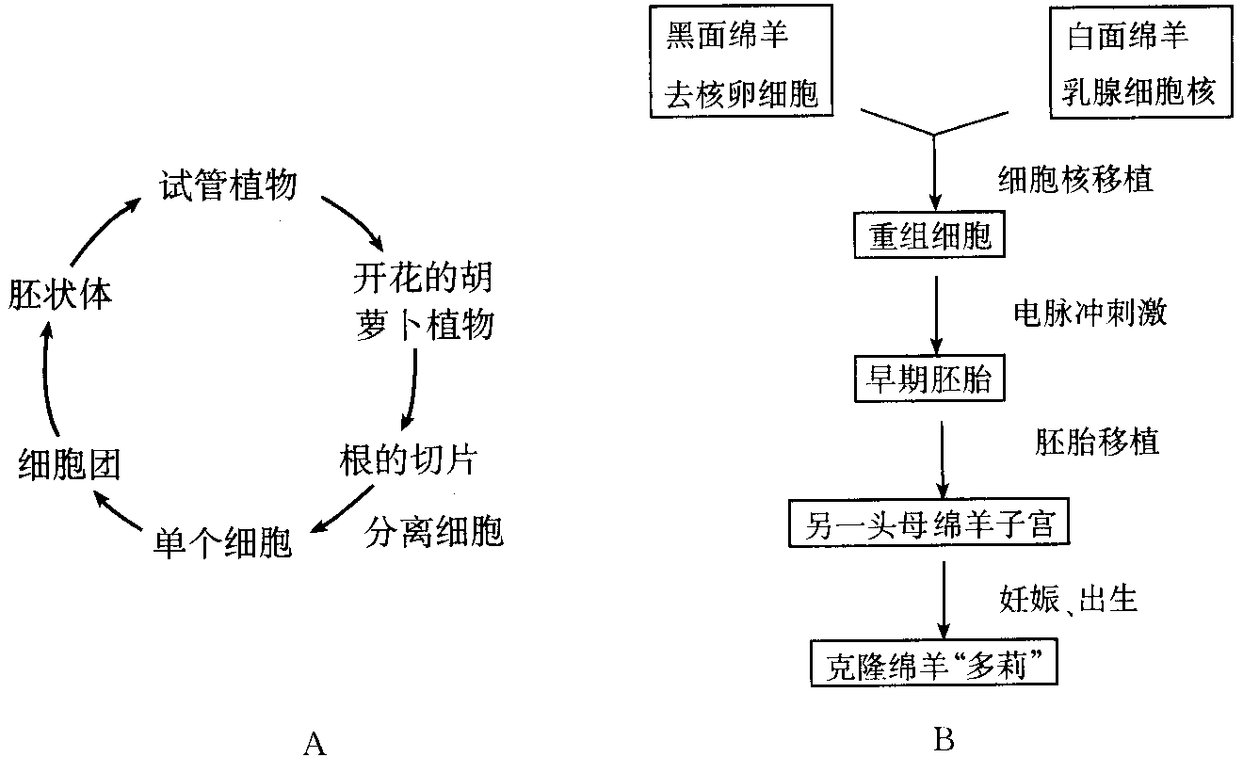
B
A

（2）到目前为止，人们还没有成功地将单个已分化的动物体细胞培养成新的个体，即高度特化的动物细胞，它的细胞 性受限制，图B为克隆绵羊“多莉”的培育过程示意图，这说明了 ，“多莉”面部的毛色是 。
9．据图回答下列问题：
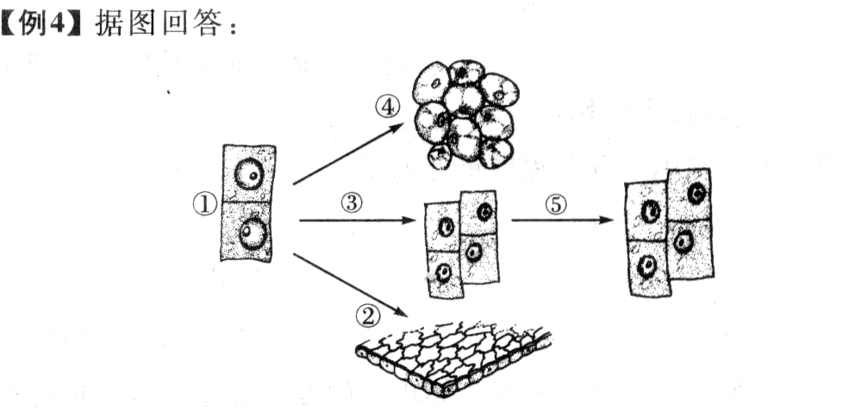

（1）①一②、①一④的过程叫做 。
（2）①一③的过程叫做 。
（3）③一⑤的过程叫做 。
（4）组成②③④细胞的 、 、 不同，因此它们属于不同的 。造成②③④不同的根本原因是 。
（5）①～④所示各细胞群中，具有分裂能力的是标号 所示细胞群。

